《高等数学》试卷
（试卷号：2007期中 时间120分钟，总分100）
学院（系） 专业班
姓 名： 成绩报告表序号：
- （6*6）
1．当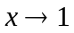时，无穷小量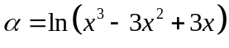与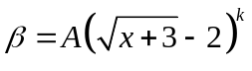是等价无穷小，求常数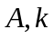
2．指出函数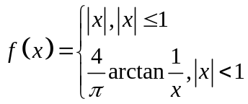的间断点，并判断它们的类型
3．求过坐标原点且与曲线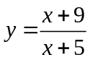相切的切线方程
4．设函数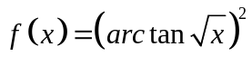，求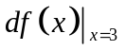
5、设函数由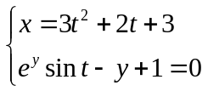所确定，求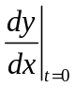
6、设函数由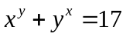所确定，求在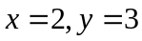处的值
- [每小题8分，共24分] 计算题
1、求极限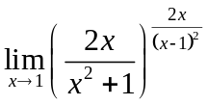
2、A. 求函数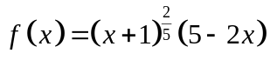的极值
B. 已知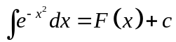，求使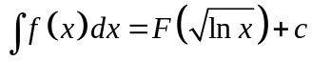成立的
3、设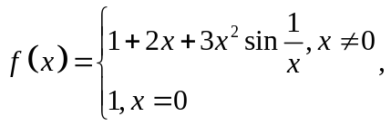（1）讨论在处的可导性；（2）讨论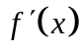在处的连续性
- （1*10）
A、当时，证明不等式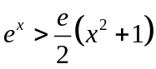成立
B、设在上连续，证明存在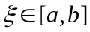，使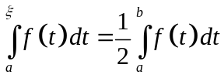
- [10分]
（A）设曲线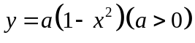在A（1，0）点处的切线和法线分别与Y轴交于B点和C点，求常数使三角形ABC的面积最小
（B）设由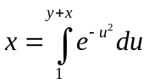所确定，求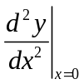
- [10分]
（A）讨论曲线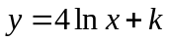与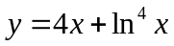的交点的个数
（B）（1）设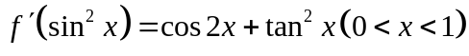，求的表达式
（2）求不定积分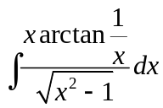
- [10分]
（A）设在上有界且可导，证明方程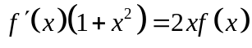至少有一个实根
（B）设函数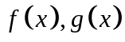在上连续，且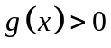，证明存在一点使